雲林縣尖山國小100學年度「教師專業與課程教學」實施成果
（四）教師研究進修與專業服務
3.參與教育專業成長活動或有具體研究產出
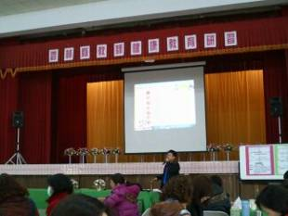 | 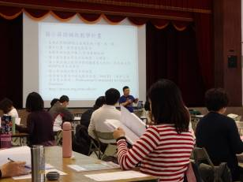
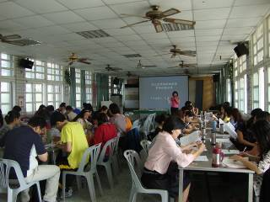 | 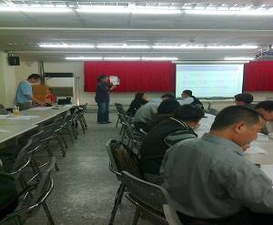
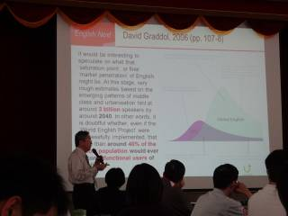 | 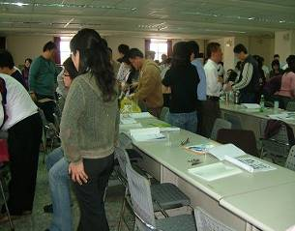
教師踴躍參加各項進修活動
雲林縣尖山國小100學年度「教師專業與課程教學」實施成果
（四）教師研究進修與專業服務
3.參與教育專業成長活動或有具體研究產出
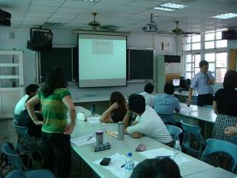 | 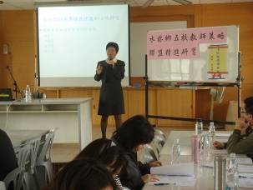
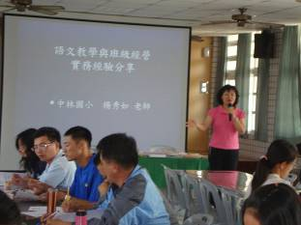 | 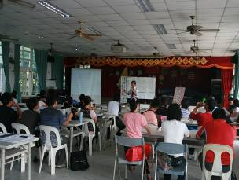
參加水林鄉策略聯盟研習
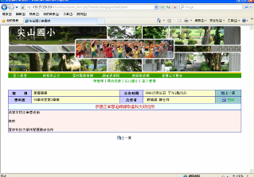
鼓勵教師持續進修研究所
雲林縣尖山國小教師名冊
職稱 | 姓名 | 畢業校系 | 最高學歷 | 備註
校長 | 辜明祥 | 嘉義師專  普通科 | 嘉義大學  國民教育研究所
教導主任 | 李美娟 | 新竹師院  初等教育學系 | 彰化師範大學  輔導研究所
總務主任 | 陳仕祥 | 臺北師專  普通科 | 南華大學  旅遊事業管理研究所
教務組長 | 江純宣 | 新竹師院  初等教育學系 |  | 雲林科技大學休閒運動研究所進修中
訓導組長 | 許景晴 | 逢甲大學  國際貿易學系 | 台中教育大學  數學教育研究所
教師 | 陳玉慈 | 靜宜大學  中文學系 | 中正大學  台灣文化研究所
教師 | 李樑豪 | 中興大學  機械工程學系
教師 | 吳昭儀 | 國立臺北師院  社會教育學系 | 中正大學  教育政策與領導研究所
教師 | 黃靖萍 | 中原大學  資訊管理學系
教師 | 龔名薇 | 長榮大學  翻譯學系
教師 | 趙元盟 | 台中教育大學  國民教育學系

